Memoria practica 3

Diagrama de clases:

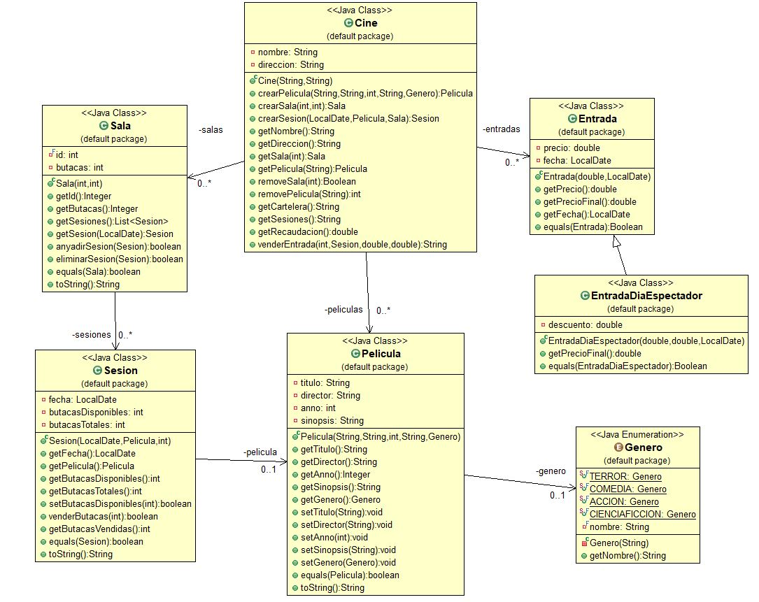

Explicación de cada clase y decisiones de diseño

La clase **Genero** simplemente es una enumeración con todos los géneros que hay.

La clase **Película** tiene los atributos *Titulo, Director, Anno, Sinopsis* y *Genero,* y como métodos, a parte de los getters y setters necesarios, hemos añadido el método *equals(Pelicula)* para ver cuando dos películas son iguales.

En la clase **Sesión** hemos incluido los atributos *fecha, butacasDisponibles, butacasTotales* y *Pelicula.* Hemos decidido no incluir la sala. Esto es debido a que en cada sala tendremos un array de las sesiones que se proyectan en esa sala.

El método “actualizarButacasVendidas” que pide el PDF nosotros lo hemos llamado *venderButacas()* y actualiza el parámetro *butacasDisponibles.* Devuelve *True* si se ha hecho correctamente y *False* si no.

Al igual que en la clase película, hemos creado también un método *equals(Sesion)* que comprueba si dos sesiones son iguales.

En la clase **Sala** hemos incluido los atributos necesarios: *Id, butacas* y un array con las sesiones que se proyectan en esa sala, además de los getters y setters necesarios.

El método *anyadirSesion*(Sesion) lo hemos implementado como se explica en el PDF y teniendo en cuenta que no puede haber dos sesiones en una sala en la misma fecha.

Las clases **Entrada** y **EntradaDiaEspectador** se han hecho por herencia. Añadiendo un descuento si se trata de una entrada de día del espectador.

Por último, la clase **Cine** tiene los atributos *Nombre* y *Direccion* requeridos, al igual que las listas de películas, salas y entradas. Como métodos incluye los getters y setters necesarios y ciertas funciones que pasaremos a analizar ahora:

Las funciones *crearPelicula, crearSala* y *crearSesion* no solo llaman a las funciones creadoras de cada objeto, sino que también añaden estos objetos al respectivo array del cine.

Las funciones *getCartelera, getSesiones y getRecaudacion* muestran información sobre determinados aspectos del cine.

* *getCartelera* muestra los nombres de todas las películas que hay en el cine.
* *getSesiones* muestra información sobre cada sesión del cine. Esta información consiste en el nombre de la película, la fecha y la sala.
* *getRecaudacion* muestra todo el dinero recaudado en el cine. Esto es, la suma de los precios de todas las entradas vendidas en el cine.

Por último, la función *venderEntrada,* crea tantas entradas como se le pase en el primer parámetro y las añade al array del cine. Además, actualiza las butacas disponibles en la sesión, utilizando los métodos internos. Esta función ha sido creada con los controles de errores pertinentes, comprobando que exista la sesión y que haya tantas butacas disponibles como butacas queremos vender.

Esta función devuelve información sobre la sesión si se han conseguido vender las entradas con éxito o mensajes de error si algo ha fallado.